Codigo de texto BCD

En 1972, el Tribunal Supremo de Estados Unidos anuló la decisión de una instancia más baja de la corte que había permitido una patente para convertir números codificados BCD a binario en una computadora. Este fue uno de los primeros casos importantes en la determinación de la patentabilidad del software y de los algoritmos.

Los códigos fuentes, son una herramienta fundamental en el proceso de interpretación que realiza una computadora para ejecutar un proceso, es por eso que, en informática, BCD es un código que se utiliza para representar números decimales en código binario.

Cada número decimal, es decir, del 0 al 9, son representados por su equivalente en binario en 4 bits.

Por ejemplo:

* Para convertir el número BCD 1100100001.

1. Dividir de 4 bits en 4 bits empezando de la derecha.

11   0010   0001

2. Si el grupo de la izquierda no completa 4 bits agregar los ceros necesarios a la izquierda.

0011   0010   0001

3. Cambiar el código por su equivalente en la tabla.

3   2   1

El número BCD 1100100001 equivale a 321 en decimal

Existe una tabla que representa cada numero decimal, a su equivalente en codificación BCD, la cual es la siguiente.

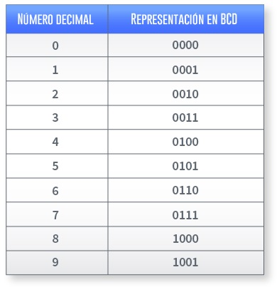

Con esta codificación especial de los dígitos decimales en el sistema binario, se pueden realizar operaciones aritméticas como suma, resta, multiplicación y división.

La ventaja del código BCD frente a la representación binaria es que no hay límite para el tamaño de un número. Los números que se representan en formato binario están limitados por el número mayor que se pueda representar con 8, 16, 32 o 64 bits. Pero, si usamos BCD, añadir un nuevo dígito solo implica añadir una nueva secuencia de 4 bits.

3. últimos dígitos de la cedula: 188

A binario:

* 188/2=94 Residuo 0
* 94/2=47 Resiudo 0
* 47/2=23 Resiudo 1
* 23/2=11 Resiudo 1
* 11/2=5 Residuo 1
* 5/2=2 Residuo 1
* 2/2=1 Residuo 0

Conversion 188 a Binario: 10111100

A octal:

* 188/8=23 Residuo: 4
* 23/8=2 Residuo 7

Conversión 188 a octal: 274

A hexadecimal:

* 188/16=11 Residuo 12
* 11/16=0 Residuo 11

Conversión 188 a hexadecimal: BC

4.

* Dos primeros dígitos de cedula: 10

A binario: 1010

* Dos últimos dígitos de cedula: 88

A binario: 1011000

* Suma: 1100010

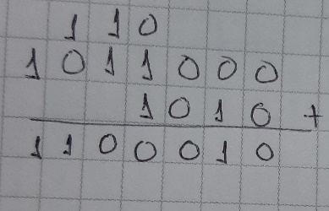

a suma binaria es similar a la de los números decimales. La diferencia radica en que en los números binarios se produce un acarreo cuando la suma excede de uno mientras en decimal se produce un acarreo cuando la suma excede de nueve.

Se deben tener en cuenta:

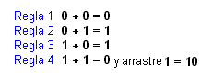

* Resta: 1010110

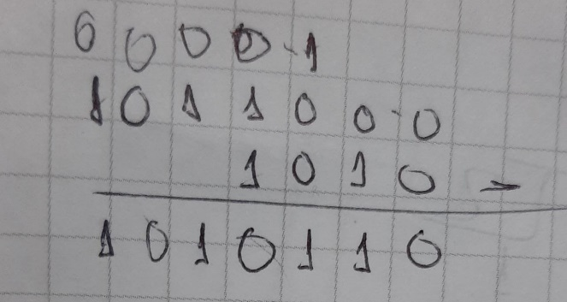

Esta operación es similar a la resta básica decimal matemática. Por lo tanto, cuando restamos 1 de 0, necesitamos tomar prestado el uno del siguiente dígito de orden superior. Esto reduce el dígito en 1 y el resto que queda también es 1

Se mantiene la siguiente regla:

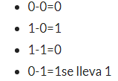

* Multiplicación: 1101110000

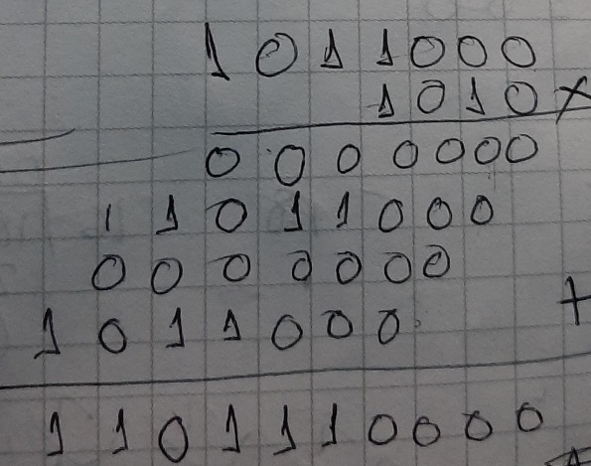

La multiplicación en binario es exactamente igual que en decimal, es decir, multiplica números de derecha a izquierda y multiplica cada dígito de un número por cada dígito del otro número, los suma pero en binario. Las 3 reglas básicas de multiplicación binaria también son similares al decimal:

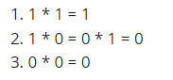

* 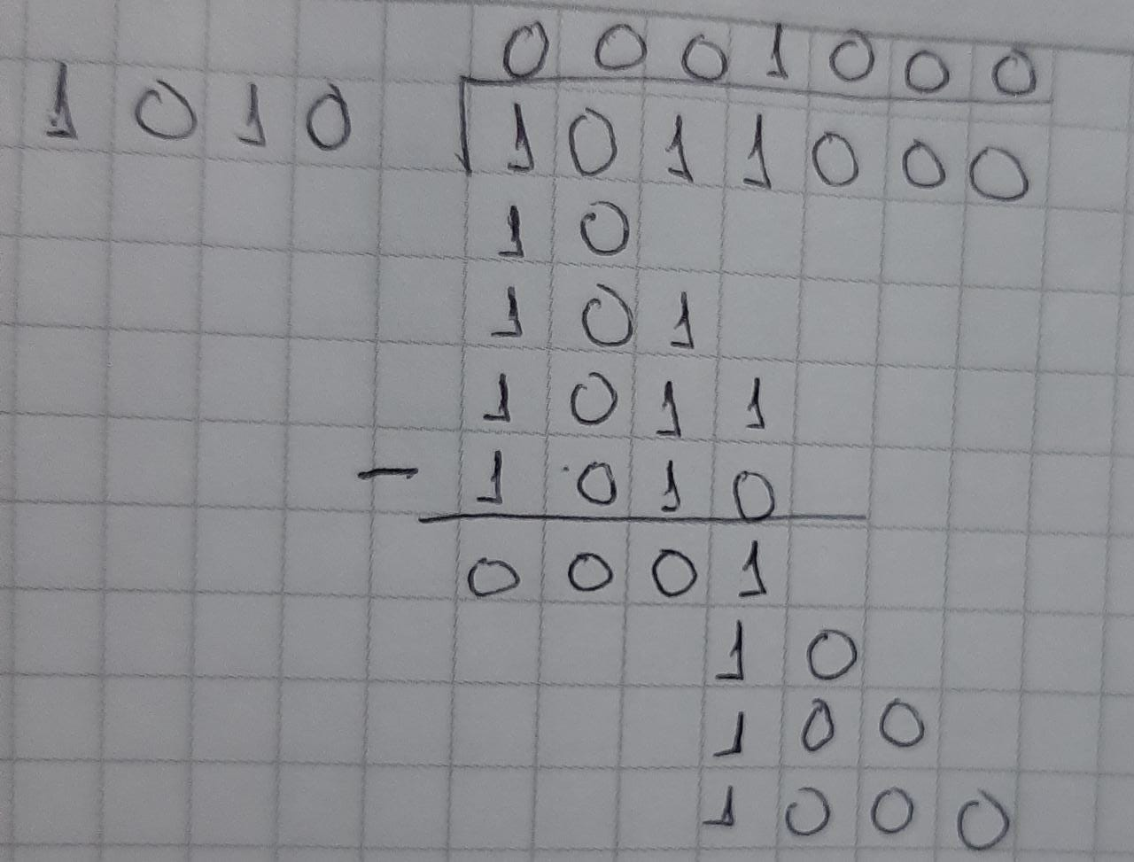División: 1000

La división en binario es similar a la decimal, la única diferencia es que a la hora de hacer las restas, dentro de la división, estas deben ser realizadas en binario. Durante el proceso, se realizan restas, las cuales, deben seguir las reglas de las restas binarias.